Министерство Образования Украины
Сумский Государственный Университет

Реферат

По предмету :Охрана труда.

На тему :”Особенности безопасной работы на робототехнических комплексах. ”

Выполнил Кукса Д.Б.

Проверил Денисенко А.Ф.

Сумы 2000
По мере ускорения темпов развития научно-технического прогресса, усложнения технологических процессов и технических средств проблемы обеспечения безопасности производственных процессов становятся все более актуальными и труднореализуемыми на практике. Эти проблемы сегодня относятся к числу наиболее серьезных комплексных проблем современности. Убедительным доказательством этого служат многочисленные факты производственного травматизма на зарубежных предприятиях, широко использующих робототехнику. Так, в результате обследования роботизированных участков на шести английских фирмах, проведенного Научным центром роботизации и автоматизированных систем (Англия), было установлено, что 23,4 % опасных и критических ситуаций возникают в результате ненадежной работы отдельных узлов и систем робота.» Анализ ситуаций, формирующих несчастные случаи на роботизированных предприятиях ФРГ, показывает, что персонал, обслуживающий роботов, попадает в опасные или критические ситуации не реже одного раза в три дня, а одному несчастному случаю предшествуют в среднем от 40 до 50 таких ситуаций.
Установлено, что на современном уровне робототехники на каждые 100 вынужденных выключении роботов с использованием кнопки аварийной остановки приходится одно, вызванное возникновением прямой опасности или угрозы для жизни человека. Анализ производственного травматизма, связанного с использованием ПР и РТК, проведенный Национальным управлением безопасности труда Швеции, позволяет утверждать, что длительность нетрудоспособности одного несчастного случая составляет 12—15 дней.
Основными видами травм являются травмы пальцев (33 %), рук (19 %), головы (16 %), спины (11 %), плеч (6 %), ног (6 %), шеи (3 %), челюстные (3 %), перелом ребер (3 %). Наибольшую опасность представляют травмы головы, которые, как правило, требуют более длительного лечения.
Широкое использование ПР в качестве одного из основных средств комплексной автоматизации производственных процессов требует в зависимости от типа ПР, области применения и вида производства выявления, классификации, оценки и учета потенциальных опасностей, возникающих при эксплуатации ПР в составе механизированных, автоматизированных комплексов, участков, линий.
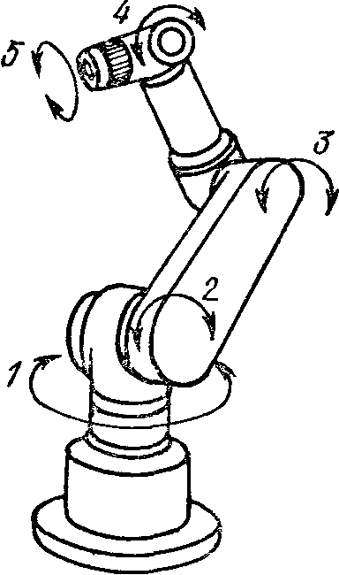
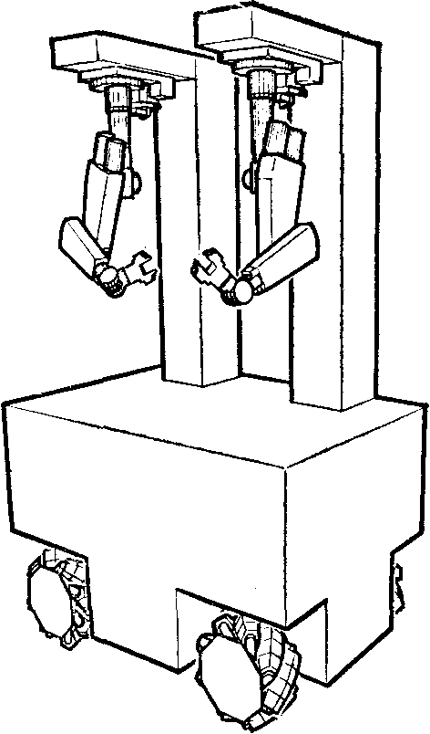

Рис. 1. Принципиальная схема промышленного робота с пятью осями движения
Рис. 2. Автономный мобильный робот для производства монтажных работ

Основными физическими опасными производственными факторами, формирующими ОС, КС и АС, которые приводят к несчастным случаям или авариям, являются подвижные части, исполнительные устройства ПР, передвигающиеся изделия, заготовки, обрабатывающий инструмент (ГОСТ 12.2.072—82).
В отличие от традиционных видов оборудования, автоматизированных линий, при эксплуатации которых опасная рабочая зона, как правило, располагается внутри оборудования, станка или линии (зоны обработки, загрузки, выгрузки и т. п.), при эксплуатации промышленных роботов потенциально опасной зоной является ближайшее окружающее его пространство.
Промышленный робот представляет собой сложную систему или универсально применимый (подвижный, портальный, консольный, с линейным перемещением, автономно передвигающийся и т. п.) автомат с несколькими (минимально — тремя) осями, пути или углы движения которого, а также последовательность его действий заранее запрограммированы и управляются чувствительными элементами (рис. 1—3).

Рис. 3. Универсальный промышленный робот с шестью осями движения для выполнения сварочных работ, шлифования, снятия заусенцев, обслуживания станков, манипулирования деталями и сборки.
С позиций охраны труда ПР — это автомат, функционирование которого происходит с минимальным социально допустимым риском (угрозой, ущербом) для здоровья, жизни человека и окружающей среды. При эксплуатации традиционных машин и оборудования, если опасные зоны размещаются над рабочими местами, проходами или проездами (например, перемещение изделий с помощью мостовых кранов), то выполняемые при этом действия механизмов всегда находятся под контролем человека, а ОС, КС и АС возникают лишь в результате ошибочных действий человека, неисправностей или неправильного использования механизма. Потенциально опасной зоной робота называется окружающее его пространство, появление человека в котором создает угрозу для его жизни или здоровья. Размеры опасной зоны зависят, в первую очередь, от границ рабочей зоны исполнительного механизма робота, способности надежно удерживать обрабатываемые изделия, инструмент. Методы определения границ опасных зон промышленных роботов приведены на рис.4. Метод «концентрических окружностей» (рис. 4, а) является наиболее эффективным при определении границ опасной зоны роботов или манипуляторов в горизонтальной проекции. Метод «пространственных решеток» (рис. 4, б, в) применяется для определения границ опасной зоны РТК, роботизированных участков в горизонтальной (рис. 4, б) и вертикальной проекциях (рис. 4, в).
Все потенциальные опасности, возникающие при эксплуатации роботов, являются комбинациями небезопасных условий труда и небезопасных действий человека. Поэтому при использовании роботов в самых разнообразных отраслях промышленности для выполнения работ, требующих применения неквалифицированного физического труда, переноски и обращения со взрывоопасными, вредными, радиоактивными, раскаленными или охлажденными до низких температур материалами, для обеспечения безопасности процесса выявляют специфические опасности, присущие в большинстве случаев только роботам или роботизированным производственным системам.
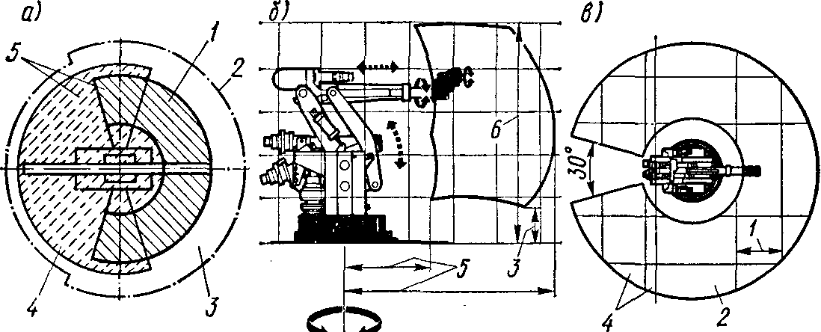

Рис. 4. Определение границ опасных зон промышленных роботов:
а — метод концентрических окружностей; б, в — метод пространственной решетки;
1 — активная рабочая зона; 2 — ограждающая конструкция; 3 — потенциально опасное пространство; 4 — пассивная рабочая зона; 5 — зоны опасного перемещения исполнительных механизмов, элементов, узлов робота; 6 — граница опасной зоны по высоте.
При перевозке, установке и монтаже роботов к таким опасностям следует отнести особенности его конструкции, компоновки, подвижность захвата, манипулятора и т. п. У консольных роботов, например, центр тяжести не совпадает с центральной осью опорной стойки робота. Такой ПР потенциально опасен при его перевозке в вертикальном положении, установке и монтаже. Свободно перемещающиеся при этом захваты, рычаги, звенья манипулятора, консоль создают потенциальную опасность травмирования и требуют предварительной фиксации этих узлов перед перевозкой и выполнением монтажных работ.
При подготовке роботов к работе и их регулировке (рис. 5) к специфическим следует отнести опасности, возникающие при позиционировании, регулировке, поднастройке, калибровке конечных выключателей, амортизаторов, ограничителей движения, тормозов и других элементов, обеспечивающих его нормальное функционирование. Эти операции, в большинстве случаев, требуют присутствия человека в опасной зоне или выполнения работ на высоте. Операции по замене захватных устройств, обрабатывающих инструментов, профилактическому ремонту исполнительных элементов, отладке движений робота в системе функционирования с другим оборудованием и механизмами представляют большую опасность, если проводятся без отключения робота.

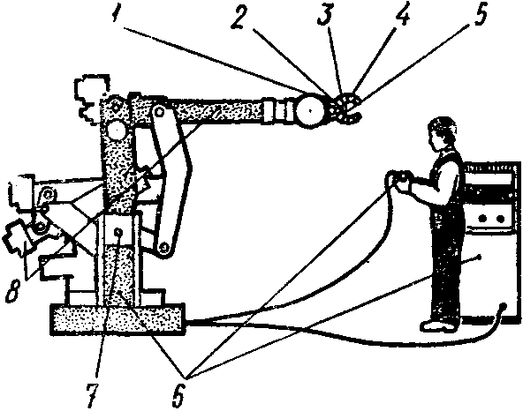
Рис. 5. Источники опасности, формирующие ОС, КС и АС при работе оператора в опасной зоне ПР:
1 — выброс технологических жидкостей под давлением вредных газов, паров и т. п.; 2 — выброс обрабатывающего инструмента; 3 — механическое воздействие исполнительного механизма, обрабатывающего инструмента (захват, прижим); 4 — динамическое воздействие исполнительного механизма, обрабатывающего инструмента (толчок, срез, сдвиг); 5 — падение исполнительного механизма, изделия, детали, захвата; 6 — электрический ток, электроаппаратура под напряжением, другие виды энергообеспечения; 7 — механизмы, рычаги перемещающиеся относительно друг друга; 8—вращающиеся или движущиеся части оборудования, выступающие рычаги, механизмы и т. п
К специфическим опасностям при обслуживании роботов следует отнести выполнение операций по их программированию, обучению, перенастройке, корректировке программ, требующих, как правило, присутствия человека в опасной зоне независимо от применяемых в настоящее время для этого методов. Даже при использовании в недалеком будущем для этих целей языков программировании опасность травмирования персонала сохранится достаточно долго, особенно при операциях корректировки, изменения, перенастройки программ, выполняемых персоналом, не имеющим достаточно высокой для этого квалификации или опыта работы в этой области. Вероятность возникновения при этом непредвиденных ОС, КС и АС трудно предопределить.
Тестовые испытания роботов предусматривают проверку их функционального состояния и коррекцию погрешностей или отклонений от заданной программы, накопившихся в процессе эксплуатации. Такие испытания проводят при скорости перемещения исполнительных устройств робота до 0,3 м/с, с изделием или без него, с полной нагрузкой или без нее, без подведения электрического тока к электродам сварочных роботов или подачи лака в пистолеты-распылители окрасочных роботов
К специфическим опасностям при тестовых испытаниях следует отнести операции наблюдения и контроля за точностью движений, выполняемых роботом, при нахождении человека в опасной зоне. Эти испытания и коррекцию невозможно провести при работе робота в автоматическом режиме. В каждом конкретном случае перед проведением испытаний должны быть детально изучены потенциальные опасности, способные сформировать ОС, КС и АС и меры защиты от них.
При проверке операторами готовности к работе робота или отдельных функциональных узлов к специфическим опасностям следует отнести элементы невнимательности, беззаботности и некачественной проверки работы в ручном режиме основных функциональных узлов промышленного робота, контрольно-измерительной аппаратуры и системы управления перед переводом его на автоматический режим работы.
При работе робота в автоматическом режиме к специфическим опасностям следует отнести операции, выполняемые человеком по обслуживанию робота: уборку отходов, загрузку и разгрузку деталей, заготовок, проверку качества обрабатываемых изделий и т. п. Несмотря на то, что эти операции не относятся к функциям робота, они часто выполняются человеком в рабочей зоне движения руки робота и требуют соответствующих средств защиты.
К специфическим опасностям относятся непредвиденные (внезапные) отказы в работе ПР. Основными причинами этих отказов являются: неисправности контрольно-измерительной аппаратуры, систем управления (32, 7 %), а также отдельных узлов робота (11,5 %); неисправности, выход из строя исполнительных элементов: захватов, обрабатывающих инструментов, сварочных устройств и других узлов (9,2 %); выход из-под контроля, незапрограммированные движения и действия робота: короткое замыкание в системе, посторонний источник энергии и т. п. (5,4 %); операционные ошибки и погрешности в программировании (9,7 %); износ, истирание, потеря точности в сопрягаемых элементах, узлах (7,8 %); несовместимость инструментов с обрабатываемым изделием (22,3 %); прочие причины (1,4 %).
Время наработки на один отказ более чем у 70 % роботов в настоящее время составляет не более 1000 ч, а у 28,7 % — не более 100 ч. Время наработки на отказ лучших зарубежных ПР составляет в среднем не более 2,5 тыс. ч. Эти показатели свидетельствуют о высоком уровне потенциальной опасности современных промышленных роботов вследствие их ненадежности и подчеркивают необходимость выявления конкретных и специфических опасностей в зависимости от типа, вида и области применения робота для разработки соответствующих средств защиты.
Список использованной литературы

- Козаков А.Ф., Морозова Л.Л. “Охрана труда в машиностроении.”
Москва 1990.
2. Русак О.Н. “Справочная книга по охране труда в машиностроении.”
СПб. 1989.

